EHS 法律法规
合规性培训大纲

课程背景
在和许多企业接触过程中,经常发现企业在 EHS 法律法规合规性评价方面比较薄弱。 企业往往会遗漏一应该遵守的 EHS 法规,以及企业应该怎样做才能符合法规的要求。同时，虽然收集了相关的 EHS 法律法规，但是，EHS 法律法规的合规性评价非常简单,对所有的法规都是符合。其实,这是企业人员没有深入系统的了解相关法规的要求。我们这门课程就带领大家了解这一方面的内容。同时，赵怀军老师对此课程进行了多次的优化和更新！是一本非常专业适合企业使用的 EHS 法规集。
课程目的
理解适用于一般工业企业的 EHS 法规要求
了解解 EHS 法规要求在工厂如何实施
解答您日常工作中遇到的实际问题
培训对象
EHS 专员、EHS 工程师、安全管理人员、安全主任、安全工程师，以及希望向 EHS 主管发展的人士
课程大纲

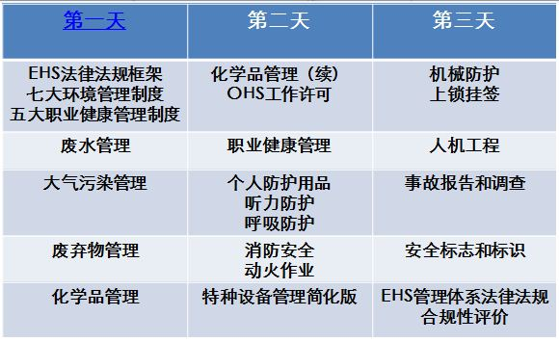

模块一： 中国 EHS 法律法规框架
1. 引言： 环境安全事故的代价
2. 中国法律体系简述
3. 中国 EHS 法律框架
4. EHS 法律发展态势

模块二： 企业如何选择适用的法律法规
1. 法规的信息来源
2. 七大环境管理制度简介
3. 五大职业健康管理制度简介
4. 选择企业适用的法律法规

模块三：环境法律法规介绍
1. 建设项目环境管理以及环境行政许可（环保法，环评法等）
2. 水污染管理
3. 大气污染管理
4. 噪声污染管理
5. 废物管理
6. 土壤以及地下水管理

模块四：化学品管理
1. 化学品的定义和分类
2. 相关法规要求
3. 全球化学品统一标识和标签制度（GHS）简介
4. 危害告知：化学品安全技术说明书、安全标签、安全周知卡
5. 化学品购买、储存和使用
6. 化学品事故的应急程序
7. 危险化学品重大危险源辨识

模块五：职业健康法规介绍
1. 建设项目安全卫生管理（安全生产法，职业病防治法）
2. 职业健康因素及其危害
3. 职业危害控制以及监测
4. 职业健康监护

模块六：安全色和安全标志
1.安全色
2.安全标志

模块七：特种设备管理
1. 特种设备概述
2. 各类特种设备的安全管理基础知识
3. 特种设备作业人员的管理

模块八：消防安全
1. 消防安全基本概念
2. 消防设施
3. 消防管理法规简介
4. 消防安全检查
5. 动火作业
6. 应急响应

模块九：机械防护
第一节、LOTO相关法律法规简介
- 国际的LOTO相关规定
- US LOTO 规章和标准
- 中国的LOTO相关法规和标准
- GBT 33579-2017 机械安全 危险能量控制方法上锁 挂牌

- 设备防护装置简介
- 电气安全防护装置

第二节、ECPL能源上锁挂牌简介
1. ECPL简介以及和一般LOTO作业的区别
2. ECPL六种安全工作模式
- 模式 0 –在防护装置外工作
- 模式 1 –通过有安全联锁的防护工作
- 模式 2 –在防护装置内部工作
- 模式 2 –通过没有安全联锁的防护工作
- 模式 3 – 拆卸时切断能量源并上锁挂牌
- 模式4 –介入时需要机器带有危险能量
练习：看看工作现场都有哪些工作模式

模块十：事故报告和调查
1. 相关法规
2. 事故调查及整改

模块十一： 符合性管理
1. EHS 法律法规符合性如何做
2．样例介绍

